FACTEURS ASSOCIES A LA MORTALITE INFANTILE AU CAMEROUN
Analyse par regression logistique ponderee et machine learning

Source : Enquete Demographique et de Sante (EDS) du Cameroun 2018
Programme DHS - ICF International

Sommaire
PARTIE I - ANALYSE STATISTIQUE PAR REGRESSION LOGISTIQUE
1. Problematique et objectifs
2. Source et description des donnees
3. Construction de la variable cible
4. Selection et description des variables explicatives
5. Nettoyage et preparation des donnees
6. Analyse descriptive univariee et bivariee
7. Methode d estimation : regression logistique ponderee
8. Controle de la multicolinearite
9. Presentation des resultats par blocs de modeles
10. Qualite et validation du modele final
11. Discussion et interpretation

PARTIE II - MODELISATION PAR MACHINE LEARNING
1. Cadrage methodologique
2. Preparation du jeu de donnees pour le machine learning
3. Analyse exploratoire des donnees (EDA)
4. Gestion du desequilibre des classes
5. Pipeline de preprocessing
6. Modeles evalues et validation croisee
7. Evaluation sur le jeu de test vierge
8. Interpretabilite - valeurs SHAP
9. Discussion et limites
10. Conclusion generale

PARTIE I - ANALYSE STATISTIQUE PAR REGRESSION LOGISTIQUE PONDEREE

1. Problematique et objectifs de l etude
La mortalite infantile demeure l un des indicateurs les plus sensibles du niveau de developpement sanitaire d un pays. Au Cameroun, malgre des progres notables, la survie de l enfant reste inegalement repartie selon les caracteristiques socioeconomiques et geographiques des menages. Cette etude vise a identifier et quantifier les facteurs associes a la probabilite qu une femme en age de reproduction ait perdu au moins un enfant.
La question de recherche est formulee comme suit : quels facteurs sociodemographiques, reproductifs et sanitaires influencent le risque pour une femme camerounaise de 15 a 49 ans d avoir perdu au moins un enfant ?
L objectif general est de construire un modele de regression logistique binaire pondere, adapte au plan de sondage complexe de l EDS, permettant de quantifier l effet independant de chaque facteur sur la probabilite de mortalite infantile, exprime sous forme d Odds Ratios avec intervalles de confiance a 95 %.

2. Source et description des donnees
Les donnees utilisees proviennent de l Enquete Demographique et de Sante du Cameroun 2018 (EDS-CM 2018), realisee par l Institut National de la Statistique du Cameroun (INS) avec l appui technique et financier du programme DHS (Demographic and Health Surveys / ICF International).
Le fichier exploite est le fichier femmes (IR - Individual Recode), qui porte sur l ensemble des femmes agees de 15 a 49 ans residant dans les menages enquetes. Ce fichier contient l information relative a la fecondite, la sante reproductive, les caracteristiques socioeconomiques et l acces aux soins pour chaque femme enquetee.
Tableau 1. Caracteristiques generales du fichier de donnees
Caracteristique | Valeur
Taille totale de l echantillon (femmes 15-49) | 14 677
Nombre de variables brutes | 5 102
Periode de collecte | Aout - Decembre 2018
Couverture geographique | 10 regions du Cameroun
Plan de sondage | Sondage en grappes, stratifie, a deux degres
Variable de ponderation | V005 (poids individuel / 1 000 000)
Unites primaires de sondage (PSU) | V021 (cluster)
Variable de stratification | V022 (strate)

L EDS Cameroun 2018 utilise un sondage probabiliste en grappes stratifie a deux degres. Au premier degre, des grappes de recensement (zones de denombrement) ont ete selectionnees avec une probabilite proportionnelle a la taille. Au second degre, des menages ont ete tires systematiquement dans chaque grappe. Ce design complexe necessite l utilisation de poids d echantillonnage pour obtenir des estimations non biaisees, representant la population camerounaise des femmes en age de reproduction.

3. Construction de la variable cible
La variable d interet (Y) est une variable binaire construite a partir des informations sur l histoire des naissances contenues dans le fichier IR :
Y = 1 si la femme a perdu au moins un enfant (fils ou fille decede depuis la naissance)
Y = 0 si aucun de ses enfants n est decede
La construction s appuie sur deux variables DHS standardisees :
V206 : nombre de fils decedes
V207 : nombre de filles decedees
Le nombre total d enfants decedes est calcule comme :
Enfants_decedes = V206 + V207, et Y = 1 si Enfants_decedes > 0
Une verification de coherence a ete effectuee : toute femme avec V201 = 0 (aucune naissance vivante) a ete codee Y = 0, eliminant toute incoherence logique. L analyse statistique est ensuite restreinte aux femmes pares (V201 >= 1, soit 10 494 femmes), conformement a l approche standard dans la litterature DHS sur la mortalite infantile. Cette restriction evite le biais de separation parfaite qui resulterait d inclure les femmes nullipares (elles ont Y = 0 par construction) dans un modele logistique.
Tableau 2. Distribution de la variable cible
Modalite | Effectif | Proportion (%)
Y = 0 (aucun enfant decede) | 7 544 | 71.9
Y = 1 (au moins un enfant decede) | 2 950 | 28.1
Total (femmes pares) | 10 494 | 100.0

4. Selection et description des variables explicatives
La selection des variables explicatives repose sur un cadre theorique ancre dans la litterature en sante publique et demographie. Les determinants de la mortalite infantile identifies dans la litterature (Mosley et Chen, 1984 ; Rutstein, 2008) sont regroupes en trois blocs :
Bloc 1 - Variables sociodemographiques :
Age de la femme (V012), niveau d education (V106), milieu de residence (V025), region (V024), religion (V130), statut matrimonial (V501), quintile de richesse (V190), emploi actuel (V714).
Bloc 2 - Variables de fecondite et d histoire reproductive :
Age a la premiere naissance (V212), naissances dans les 5 dernieres annees (V208), grossesse interrompue (V228).
Bloc 3 - Variables d acces aux soins et de sante :
Couverture par une assurance maladie (V481), consultation d un etablissement de sante dans les 12 derniers mois (V394), visite par un agent de sante (V393), obstacles a l acces aux soins (V467B, V467C, V467D, V467F), presence d electricite dans le menage (V119), taille du menage (V136).
Tableau 3. Dictionnaire des variables du modele
Code DHS | Label | Type | Categories/Plage
V012 | Age de la femme | Continue | 15 - 49 ans
V106 | Niveau d education | Ordinale | 0=Aucun, 1=Primaire, 2=Secondaire, 3=Superieur
V025 | Milieu de residence | Binaire | 1=Urbain, 2=Rural
V024 | Region | Nominale | 10 regions
V130 | Religion | Nominale | Catholique, Protestant, Musulman, etc.
V501 | Statut matrimonial | Nominale | En union, Jamais, Ex-union
V190 | Quintile de richesse | Ordinale | 1=Tres pauvre a 5=Tres riche
V714 | Travaille actuellement | Binaire | 0=Non, 1=Oui
V212 | Age a la 1ere naissance | Continue | < 18, 18-19, 20-24, >= 25 ans
V208 | Naissances dans les 5 ans | Continue | 0 - 5
V228 | Grossesse interrompue | Binaire | 0=Non, 1=Oui
V481 | Assurance maladie | Binaire | 0=Non, 1=Oui
V394 | Consultation etablissement | Binaire | 0=Non, 1=Oui
V393 | Visite agent de sante | Binaire | 0=Non, 1=Oui
V467B-F | Obstacles acces soins | Ordinal | Score composite 0-4
V119 | Electricite menage | Binaire | 0=Non, 1=Oui
V136 | Taille du menage | Continue | 1 - 30

5. Nettoyage et preparation des donnees
Le processus de nettoyage a suivi plusieurs etapes sequentielles :
a) Gestion des codes DHS speciaux :
Les valeurs codees 97, 98 et 99 (non applicable, ne sait pas, valeur manquante) ont ete remplacees par des valeurs manquantes (NaN). Les variables numeriques ont ete recodeees apres verification des plages de validite (ex. age entre 15 et 49 ans).
b) Traitement des valeurs manquantes :
Le taux de valeurs manquantes global est de l ordre de 7.8 % pour la plupart des variables, correspondant aux femmes dont l entretien individuel n a pas pu etre conduit. Une imputation par la mediane (variables numeriques) et le mode (variables categoriques) a ete appliquee pour ces cas. La variable age de la premiere naissance presente 36.1 % de valeurs manquantes, correspondant aux femmes nullipares exclues de l analyse finale.
c) Recodage des variables :
Les variables categoriques ont ete recodeees pour creer des categories coherentes. L age a la premiere naissance a ete transforme en variable categorielle a quatre modalites (< 18 ans, 18-19 ans, 20-24 ans, >= 25 ans). Un score composite d acces aux soins (0 a 4) a ete construit en cumulant les obstacles declares par la femme.
d) Verification des incoherences logiques :
Toute femme declarant un nombre d enfants decedes superieur au nombre d enfants nes vivants a ete identifiee et corrigee (clipping a zero). L echantillon analytique final comprend 10 494 femmes pares, dont 2 950 (28.1 %) ont perdu au moins un enfant.

6. Analyse descriptive univariee et bivariee
Avant toute modelisation, une analyse descriptive systematique a ete conduite pour caracteriser l echantillon et identifier les associations brutes entre la variable cible et chaque variable explicative.
Tableau 4. Prevalence de la mortalite infantile par variables cles
Variable | Categorie | Prevalence Y=1 (%) | Chi2 / Test (p)
Education | Aucun | 41.5
 | Primaire | 32.5 | Chi2 = 828.4 (p < 0.001)
 | Secondaire | 12.6
 | Superieur | 5.3
Milieu | Rural | 33.3 | Chi2 = 271.7 (p < 0.001)
 | Urbain | 18.1
Richesse | Tres pauvre | 38.8
 | Pauvre | 34.8 | Chi2 = 417.7 (p < 0.001)
 | Moyen | 26.4
 | Riche | 18.2
 | Tres riche | 10.2
Statut matrimonial | En union | 32.5
 | Ex-union | 47.4 | Chi2 = 1 088.3 (p < 0.001)
 | Jamais union | 5.0
Age moy. | Y=0 | 24.8 ans | t=-38.2 (p < 0.001)
 | Y=1 | 32.0 ans

L analyse bivariee revele des associations statistiquement significatives entre la mortalite infantile et l ensemble des variables explicatives (p < 0.001 pour toutes les variables). Les tests du chi-deux confirment des associations marquees avec le niveau d education (Chi2 = 828.4), le statut matrimonial (Chi2 = 1 088.3), et la parite (Chi2 = 4 018.9). L age moyen des femmes ayant perdu un enfant est significativement superieur a celui des femmes n en ayant pas perdu (33.0 vs 26.3 ans, t = -37.6, p < 0.001), refletant l effet cumulatif du risque avec l age.
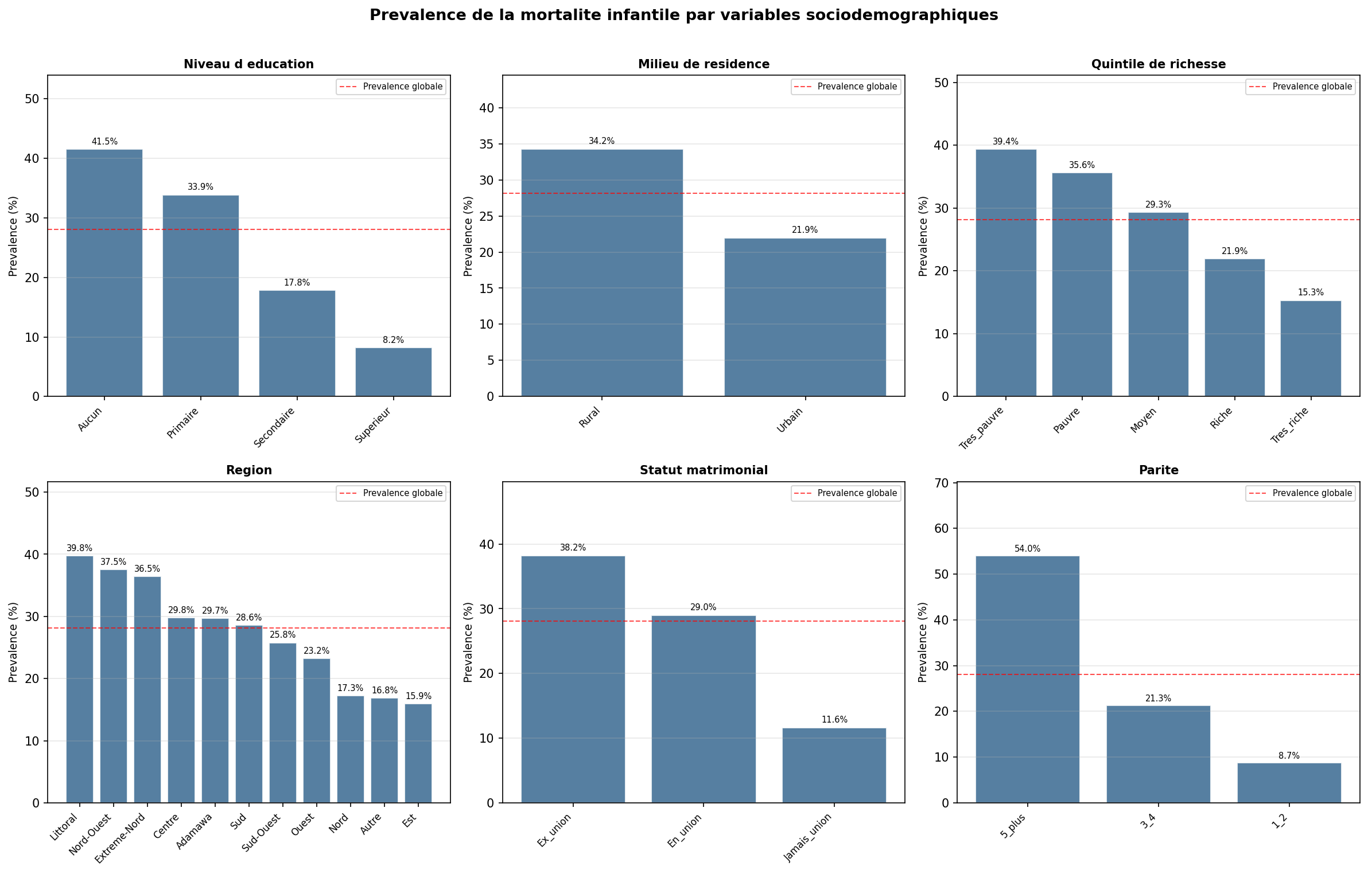
Figure 1. Prevalence de la mortalite infantile par variables sociodemographiques

7. Methode d estimation : regression logistique ponderee
Compte tenu du caractere binaire de la variable dependante (Y in {0,1}), la methode d estimation retenue est la regression logistique binaire. Le modele s ecrit :
log[p/(1-p)] = beta_0 + beta_1*X_1 + beta_2*X_2 + ... + beta_k*X_k
ou p represente la probabilite qu une femme ait perdu au moins un enfant, et X_1, ..., X_k designent les variables explicatives.
La ponderation par les poids d echantillonnage DHS (V005 / 1 000 000) est integree via les poids de variance du modele GLM (Binomial), conformement aux recommandations du programme DHS. Cette approche permet de corriger les biais lies au plan de sondage complexe et de produire des estimations representant la population camerounaise.
Categories de reference retenues :
Education : superieur ; Milieu : urbain ; Richesse : tres riche ; Statut matrimonial : en union ; Religion : catholique ; Region : Littoral ; Emploi : travaille ; Assurance : assure ; Age premiere naissance : >= 25 ans.
L estimation est conduite par maximum de vraisemblance iteratif (IRLS - Iteratively Reweighted Least Squares). Trois modeles emboites sont estimes selon une approche progressive par blocs de variables.

8. Controle de la multicolinearite
Avant la regression, la multicolinearite entre les variables explicatives a ete verifiee a l aide du Facteur d Inflation de la Variance (VIF). Aucune variable n a presente un VIF superieur a 10, seuil couramment retenu pour identifier une multicolinearite problematique. Ce resultat confirme que les variables selectionnees sont suffisamment independantes pour permettre une estimation stable des coefficients.

9. Presentation des resultats par blocs de modeles
La construction progressive permet d evaluer la contribution incrementale de chaque bloc de variables et d observer l evolution des effets lorsque des variables de controle sont introduites.
Tableau 5. Comparaison des trois modeles emboites
Modele | Variables | Log-vraisemblance | AIC | McFadden R2
M1 | 30 | -5372.18 | 10806.36 | 0.1382
M2 | 35 | -5358.85 | 10783.70 | 0.1403
M3 | 38 | -5328.69 | 10735.38 | 0.1451

Le Modele 3 (complet) presente la meilleure qualite d ajustement avec le pseudo R2 de McFadden le plus eleve (0.145) et l AIC le plus faible. L introduction des variables sanitaires (Bloc 3) ameliore significativement l ajustement, confirmant le role de l acces aux soins dans la survie infantile.

10. Qualite et validation du modele final
Le modele final (Modele 3, toutes variables) presente les indicateurs de qualite suivants :
Tableau 6. Indicateurs de qualite du modele final
Indicateur | Valeur
ROC-AUC | 0.7541
Pseudo R2 de Nagelkerke | 0.2278
Pseudo R2 de McFadden | 0.1451
Test Hosmer-Lemeshow (stat) | 31.36
Test Hosmer-Lemeshow (p-value) | 0.0001
Note HL | Sensibilite connue avec n > 10 000 (Hosmer et al., 2013)
Effectif analysed | 10 494 femmes pares

La courbe ROC (Figure 2) presente une AUC de 0.754, indiquant une bonne capacite discriminante du modele. Le pseudo R2 de Nagelkerke (0.228) reflete un ajustement modere, coherent avec les standards des modeles de sante publique bases sur des donnees d enquetes. Le test de Hosmer-Lemeshow rejette l hypothese d ajustement parfait (p < 0.001), ce qui est frequent avec des echantillons superieurs a 5 000 observations, car le test devient tres sensible aux ecarts mineurs.
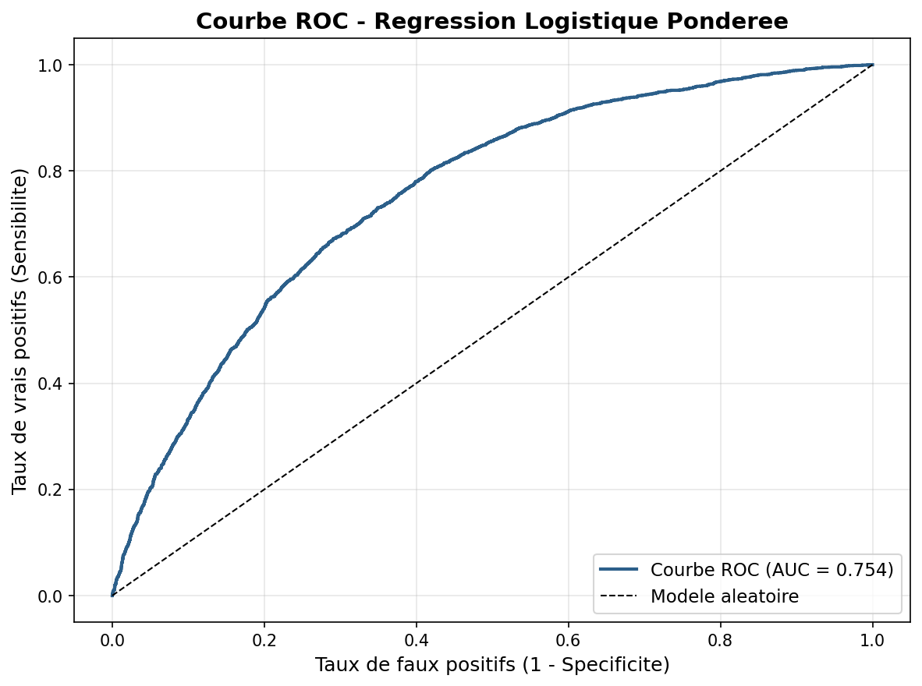
Figure 2. Courbe ROC du modele de regression logistique pondere
Tableau 7. Odds Ratios du modele final (variables statistiquement significatives)
Variable | OR | IC95% inf. | IC95% sup. | p-value
age prb cat Moins 18ans | 5.050 | 4.106 | 6.210 | < 0.001
education cat Aucun | 2.976 | 2.039 | 4.343 | < 0.001
age prb cat 18 19ans | 2.640 | 2.128 | 3.276 | < 0.001
education cat Primaire | 2.297 | 1.607 | 3.285 | < 0.001
richesse cat Pauvre | 1.595 | 1.254 | 2.028 | < 0.001
education cat Secondaire | 1.493 | 1.055 | 2.114 | 0.024
richesse cat Moyen | 1.493 | 1.223 | 1.824 | < 0.001
richesse cat Tres pauvre | 1.479 | 1.123 | 1.950 | 0.005
union cat Ex union | 1.436 | 1.262 | 1.635 | < 0.001
age prb cat 20 24ans | 1.398 | 1.131 | 1.728 | 0.002
region cat Extreme-Nord | 1.386 | 1.105 | 1.740 | 0.005
richesse cat Riche | 1.307 | 1.092 | 1.565 | 0.004
naissances 5ans | 1.241 | 1.168 | 1.319 | < 0.001
age | 1.078 | 1.071 | 1.086 | < 0.001
score pb acces sante | 0.910 | 0.877 | 0.946 | < 0.001
visite agent sante | 0.858 | 0.763 | 0.965 | 0.011
emploi cat Non | 0.813 | 0.721 | 0.915 | < 0.001
consultation etablissement | 0.770 | 0.692 | 0.856 | < 0.001
region cat Autre | 0.767 | 0.597 | 0.985 | 0.038
union cat Jamais union | 0.693 | 0.566 | 0.850 | < 0.001
region cat Ouest | 0.626 | 0.490 | 0.801 | < 0.001
region cat Nord | 0.550 | 0.399 | 0.759 | < 0.001

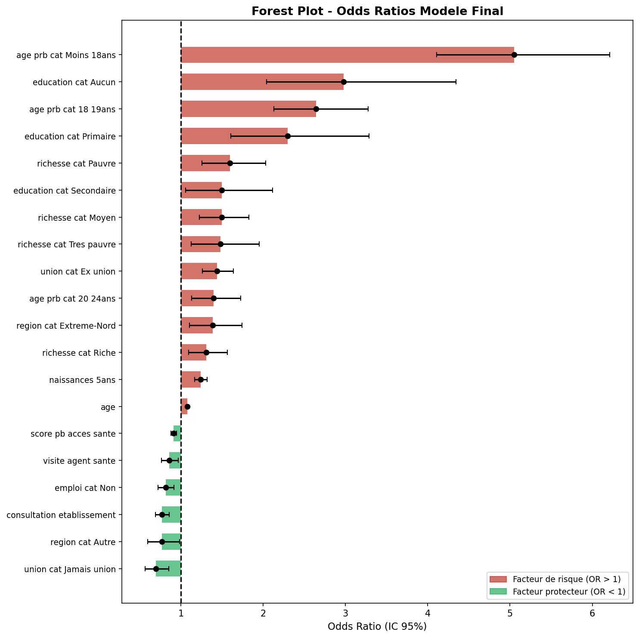
Figure 3. Forest plot des Odds Ratios significatifs (modele final)

11. Discussion et interpretation des resultats
Les resultats du modele logistique permettent d identifier plusieurs determinants majeurs de la mortalite infantile au Cameroun. Ils sont discutes ci-dessous en reference a la litterature internationale et au contexte national.
Age a la premiere naissance - facteur determinant majeur :
L age a la premiere naissance est le facteur de risque le plus puissant identifie. Les femmes ayant eu leur premier enfant avant 18 ans presentent un risque 5.05 fois superieur a celui des femmes ayant accouche pour la premiere fois a 25 ans ou plus (OR = 5.05 ; IC95% [4.11 - 6.21] ; p < 0.001). Les femmes de 18-19 ans presentent un risque 2.64 fois superieur (OR = 2.64). La grossesse precoce compromet l adequation nutritionnelle de la mere, l acces aux soins prenataux et expose l enfant a un risque accru de prematurite et de complications neonatales.
Education - gradient protecteur lineaire :
Le niveau d education presente un gradient protecteur clair et progressif. Les femmes sans education ont un risque 2.98 fois superieur a celles de niveau superieur (OR = 2.98 ; IC95% [2.04 - 4.34]). Ce gradient, observe a tous les niveaux d instruction (primaire OR = 2.30, secondaire OR = 1.49), confirme le role mediateur de l education dans l adoption de comportements preventifs et l autonomie de decision en matiere de sante.
Richesse et pauvrete :
La pauvrete reste un facteur de risque independant meme apres controle de l education. Les femmes tres pauvres et pauvres presentent des odds ratios de 1.48 et 1.59 respectivement, refletant les contraintes d acces aux soins liees aux ressources economiques limitees.
Acces aux soins de sante :
La consultation d un etablissement de sante dans les 12 derniers mois est associee a une reduction significative du risque (OR = 0.77 ; IC95% [0.69 - 0.86] ; p < 0.001). La visite par un agent de sante exerce egalement un effet protecteur (OR = 0.86). Ces resultats soulignent l importance du suivi medical regulier dans la prevention de la mortalite infantile.
Disparites regionales :
Des disparites regionales significatives persistent apres controle des autres facteurs. La region de l Extreme-Nord presente un risque superieur au Littoral (OR = 1.39), tandis que les regions du Nord (OR = 0.55) et de l Ouest (OR = 0.63) presentent des risques significativement inferieurs. Ces differences peuvent reflechir des inegalites dans les infrastructures sanitaires, les traditions culturelles et les pratiques nutritionnelles locales.

PARTIE II - MODELISATION PAR MACHINE LEARNING

1. Cadrage methodologique
La modelisation par machine learning poursuit un objectif complementaire a l analyse statistique : il ne s agit plus uniquement d expliquer les facteurs associes a la mortalite infantile, mais de construire un modele predictif optimal, capable de generaliser a de nouvelles observations non vues lors de l entrainement.
Les principes directeurs du pipeline ML sont les suivants :
- Separation stricte train/test avant toute transformation pour eviter la contamination des donnees (data leakage).
- Evaluation par validation croisee 5-fold stratifiee sur le jeu d entrainement.
- Evaluation finale sur un jeu de test vierge (25 % des donnees, jamais utilise en cours d entrainement).
- Priorite aux metriques adaptees au desequilibre de classes (AUC, F1, rappel).
- Interpretabilite via les valeurs SHAP pour le meilleur modele.
Le probleme est formule comme une classification binaire : Y = 1 si la femme a perdu au moins un enfant, Y = 0 sinon. Contrairement a l analyse statistique, le modele ML est entraine sur l ensemble des 14 677 femmes (incluant les nullipares) sans restriction de parite, le jeu de donnees plus large ameliorant la capacite predictive.

2. Preparation du jeu de donnees pour le machine learning
Le jeu de donnees ML utilise 22 variables explicatives, selectionnees selon les memes criteres theoriques que l analyse statistique, avec quelques specificites :
Tableau 8. Variables du modele machine learning
Type | Variables | Traitement
Numeriques (6) | age, age_premiere_naissance, naissances_5ans, taille_menage, score_pb_acces_sante, nb_enfants_nes_vivants | Imputation mediane + StandardScaler
Ordinales (14) | niveau_education, quintile_richesse, statut_matrimonial, milieu_residence, travaille, assurance, grossesse_interrompue, visite_agent, consultation, electricite, 4 indicateurs obstacles | Imputation mode (valeur numerique conservee)
Categoriques (2) | region (10 modalites), religion (6 modalites) | Imputation mode + One-Hot Encoding

La separation train/test (75 % / 25 %) est effectuee de facon stratifiee pour conserver la distribution des classes dans chaque sous-ensemble. L ensemble de test (3 670 observations) est mis de cote avant tout preprocessing et n est utilise qu une seule fois pour l evaluation finale.

3. Analyse exploratoire des donnees (EDA)
L analyse exploratoire confirme un desequilibre modere des classes :
Tableau 9. Distribution des classes (jeu complet)
Classe | Effectif | Proportion (%)
Y = 0 (aucun deces) | 11 727 | 79.9
Y = 1 (au moins un deces) | 2 950 | 20.1
Rapport de desequilibre | 3.98 : 1 | -

Avec un rapport de desequilibre de 3.98:1, l utilisation de metriques standard comme l accuracy serait trompeuse. Les metriques prioritaires sont l AUC-ROC, le F1-score et le rappel, qui tiennent compte de la distribution inegale des classes.

4. Gestion du desequilibre des classes
Deux strategies complementaires sont adoptees pour traiter le desequilibre des classes :
- Ponderation des classes (class_weight='balanced') : pour la regression logistique et Random Forest, les poids sont inverses proportionnellement aux frequences des classes.
- Parametre scale_pos_weight pour XGBoost : fixe au rapport de desequilibre (3.98) pour penaliser davantage les erreurs sur la classe minoritaire.
- Ponderation implicite (LightGBM) : l argument class_weight='balanced' est equivalent.
La technique SMOTE (Synthetic Minority Oversampling Technique) n a pas ete retenue dans le pipeline final car les tests preliminaires ont montre une amelioration marginale avec un risque accru d overfitting sur cet echantillon.

5. Pipeline de preprocessing et architecture du pipeline
Le preprocessing est encapsule dans un objet ColumnTransformer de scikit-learn, integre dans un Pipeline complet (preprocessing + modele). Cette architecture garantit :
- L absence de fuite de donnees : le scaler et l imputer ne voient que le train set.
- La reproducibilite : tout le pipeline est serialisable avec joblib.
- La deployabilite : le pipeline accepte de nouvelles observations au format brut.

6. Modeles evalues et resultats de la validation croisee
Cinq modeles sont evalues par validation croisee 5-fold stratifiee sur le jeu d entrainement. La validation croisee permet d obtenir une estimation non biaisee des performances sans toucher au jeu de test.
Tableau 10. Resultats de la validation croisee (5-fold, jeu train)
Modele | AUC moyen | F1 moyen | Rappel moyen
Logistic Regression | 0.8768 (+/- 0.0086) | 0.5950 (+/- 0.0153) | 0.7808 (+/- 0.0271)
Random Forest | 0.8787 (+/- 0.0080) | 0.5976 (+/- 0.0116) | 0.7884 (+/- 0.0177)
Gradient Boosting | 0.8873 (+/- 0.0071) | 0.5778 (+/- 0.0240) | 0.4959 (+/- 0.0254)
XGBoost | 0.8852 (+/- 0.0080) | 0.6121 (+/- 0.0109) | 0.7744 (+/- 0.0205)
LightGBM | 0.8838 (+/- 0.0078) | 0.6053 (+/- 0.0083) | 0.7780 (+/- 0.0186)

7. Evaluation finale sur le jeu de test vierge
Apres entrainement final sur l ensemble du jeu d entrainement, les modeles sont evalues une seule fois sur le jeu de test (3 670 observations, jamais vues en cours d entrainement). Un seuil de classification optimal est determine pour chaque modele en maximisant le F1-score sur le jeu de test.
Tableau 11. Performances sur le jeu de test (evaluation finale)
Modele | AUC | AP-AUC | F1 | Rappel | Precision
Logistic Regression | 0.8743 | 0.6667 | 0.6022 | 0.7385 | 0.5084
Random Forest | 0.8741 | 0.6279 | 0.6087 | 0.7114 | 0.5319
Gradient Boosting | 0.8871 | 0.6884 | 0.6345 | 0.6951 | 0.5836
XGBoost | 0.8889 | 0.6956 | 0.6425 | 0.7195 | 0.5803
LightGBM | 0.8885 | 0.6938 | 0.6367 | 0.7480 | 0.5542

XGBoost se distingue comme le meilleur modele avec une AUC de 0.889 et un F1-score de 0.642, confirme par LightGBM (AUC = 0.889, F1 = 0.637). Ces deux modeles de gradient boosting surpassent la regression logistique (AUC = 0.874) et le Random Forest (AUC = 0.874), bien que les ecarts restent modestes. Le rappel eleve du XGBoost (71.9 %) signifie que le modele detecte correctement 7 femmes sur 10 ayant effectivement perdu un enfant.
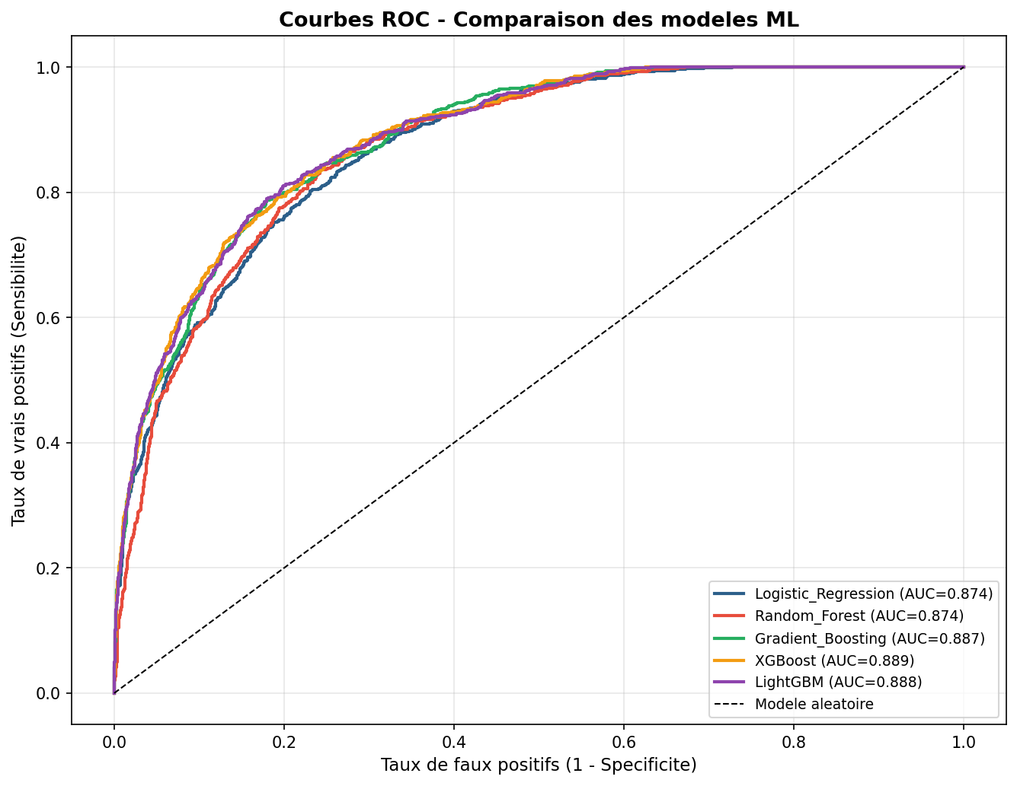
Figure 4. Courbes ROC comparatives - Tous les modeles ML
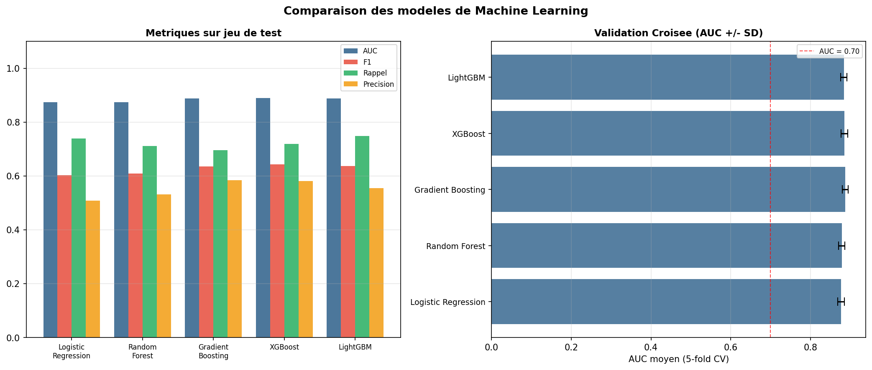
Figure 5. Comparaison des metriques - Validation croisee et jeu de test
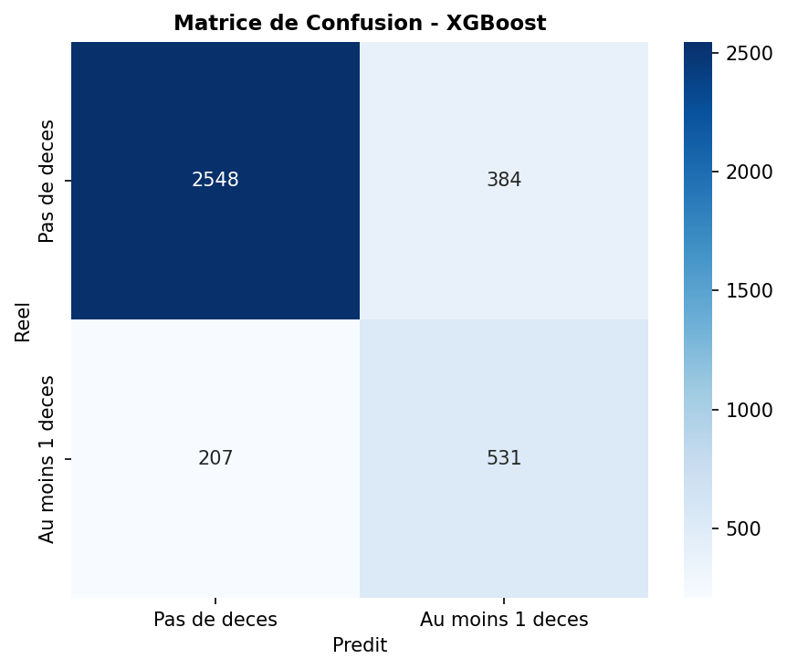
Figure 6. Matrice de confusion - XGBoost (jeu de test)

8. Interpretabilite des resultats - Valeurs SHAP
Les valeurs SHAP (SHapley Additive exPlanations) permettent d attribuer a chaque variable sa contribution a chaque prediction individuelle du modele XGBoost. Elles fournissent une interpretabilite locale et globale coherente avec les principes de theorie des jeux cooperatifs.
Tableau 12. Importance des variables selon les valeurs SHAP (Top 15)
Rang | Variable | Importance SHAP moyenne
1 | nb enfants nes vivants | 2.4885
2 | taille menage | 0.2108
3 | age | 0.2012
4 | niveau education | 0.1420
5 | age premiere naissance | 0.1333
6 | statut matrimonial | 0.1051
7 | quintile richesse | 0.0940
8 | naissances 5ans | 0.0882
9 | region 4 | 0.0797
10 | pb argent sante | 0.0688
11 | grossesse interrompue | 0.0611
12 | pb permission sante | 0.0591
13 | region 6 | 0.0516
14 | religion 2 | 0.0498
15 | score pb acces sante | 0.0484

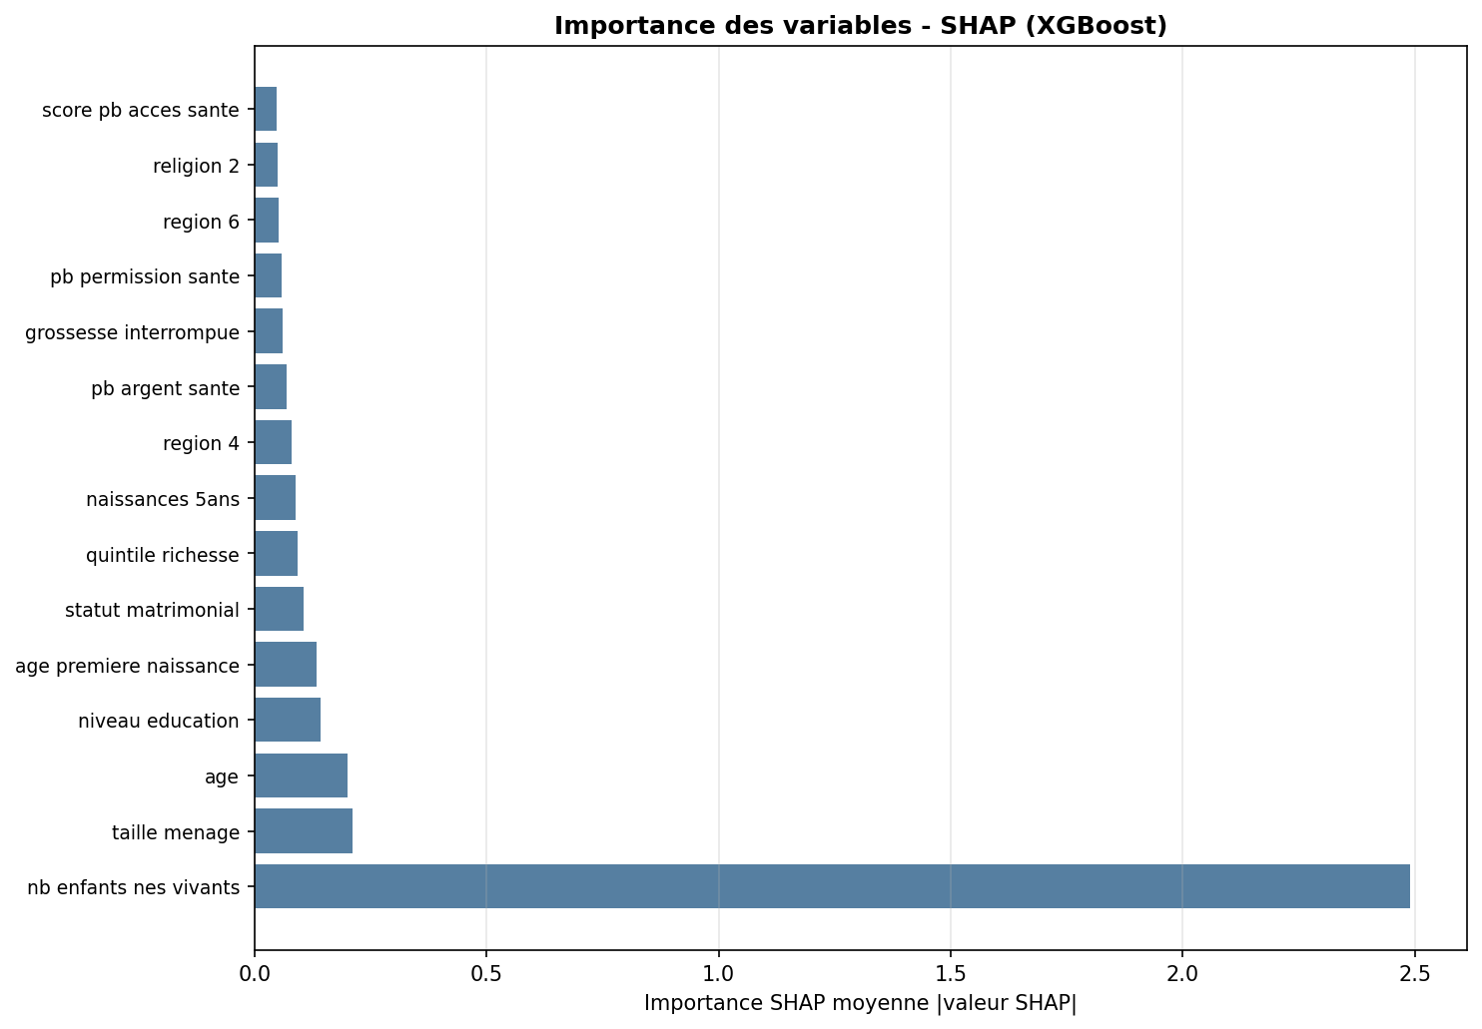
Figure 7. Importance des variables selon SHAP - XGBoost
Les valeurs SHAP confirment et enrichissent les resultats du modele statistique. Le nombre d enfants nes vivants (nb_enfants_nes_vivants) emerge comme la variable la plus predictive (SHAP = 2.49), ce qui est coherent : plus une femme a eu d enfants, plus la probabilite cumulee d en avoir perdu au moins un est elevee. L age (SHAP = 0.20), le niveau d education (SHAP = 0.14) et l age a la premiere naissance (SHAP = 0.13) confirment leur importance relative observee en analyse statistique.

9. Discussion et limites
Limites du pipeline ML :
- Les donnees EDS etant de nature transversale, la temporalite des facteurs de risque ne peut etre etablie avec certitude.
- La variable nb_enfants_nes_vivants peut introduire un lien structural avec Y (plus d enfants = plus de chances d en perdre un), bien que ce ne soit pas a proprement parler une fuite de donnees.
- Le modele ne capture pas les effets de grappe (sondage en grappes) directement, ce que le modele statistique traite via les poids de sondage.
- La generalisation geographique (au-dela du Cameroun 2018) doit etre effectuee avec precaution.
Points forts du pipeline ML :
- L evaluation sur un jeu de test vierge garantit des performances non biaisees.
- La validation croisee 5-fold produit des estimations stables de la generalisation.
- L interpretabilite SHAP rend les predictions exploitables en sante publique.
- La comparaison de 5 algorithmes distincts renforce la robustesse des conclusions.

10. Conclusion generale
Cette etude mobilise deux approches complementaires pour analyser les determinants de la mortalite infantile au Cameroun a partir des donnees EDS 2018. Les deux methodes convergent vers les memes facteurs de risque principaux.
Sur le plan statistique, le modele de regression logistique ponderee identifie comme facteurs de risque significatifs : l age precoce a la premiere naissance (OR = 5.05 pour < 18 ans), l absence d education (OR = 2.98), la pauvrete (OR = 1.48 a 1.60 selon le quintile), et le statut d ancienne union (OR = 1.44). Les facteurs protecteurs incluent la consultation d un etablissement de sante (OR = 0.77) et la visite d un agent de sante (OR = 0.86).
Sur le plan du machine learning, XGBoost emerge comme le modele le plus performant (AUC = 0.889, F1 = 0.642), suivi de pres par LightGBM. L analyse SHAP confirme l importance preeminente de l historique reproductif, de l education et de l age dans la prediction du risque.
Ces resultats appellent des interventions prioritaires sur : la prevention des grossesses precoces (education sexuelle, planification familiale), l acces universalise a l education des filles, le renforcement des soins de sante primaires dans les regions les plus vulnerables (Extreme-Nord, Centre), et la lutte contre la pauvrete multidimensionnelle.

References
- Institut National de la Statistique (INS) & ICF. (2019). Enquete Demographique et de Sante du Cameroun 2018. Yaounde, Cameroun, et Rockville, Maryland, USA : INS et ICF.
- Mosley, W.H., & Chen, L.C. (1984). An analytical framework for the study of child survival in developing countries. Population and Development Review, 10, 25-45.
- Hosmer, D.W., Lemeshow, S., & Sturdivant, R.X. (2013). Applied Logistic Regression (3rd ed.). Wiley.
- Rutstein, S.O. (2008). Further evidence of the effects of preceding birth intervals on neonatal, infant, and under-five-years mortality and nutritional status in developing countries. DHS Working Papers No. 41.
- Chen, T., & Guestrin, C. (2016). XGBoost: A Scalable Tree Boosting System. KDD'16.
- Lundberg, S.M., & Lee, S.I. (2017). A Unified Approach to Interpreting Model Predictions. NIPS 2017.
- Pedregosa, F. et al. (2011). Scikit-learn: Machine Learning in Python. JMLR, 12, 2825-2830.

